焰色试验创新实验说明

1. 实验素材来源：

本实验所用素材主要基于传统的焰色试验原理，即通过高温下金属或金属化合物中特定元素原子的电子跃迁而发出特征光谱，形成不同颜色的火焰。在利用经典元素（如钠、钾、钙、铜等）的基础上，本创新实验旨在拓宽焰色范围，增强实验效果的同时，探索更为安全、绿色的化学实验方式。这些新材料均来自于符合化学品安全规范的供应商，确保了实验过程的安全性与结果的有效性。

1. 实验目的
2. 学会焰色试验的基本操作：利用实验室简单仪器进行焰色试验，了解试验过程中的安全注意事项。
3. 认识金属元素的焰色特征：识别并记忆不同金属元素在火焰中燃烧时产生的特定颜色，如钠的黄色，铜的绿色，透过蓝色钴玻璃的钾的紫色等。
4. 掌握观察与记录方法：学习如何正确观察和记录焰色试验的现象，确保数据的确定性和可靠性；了解并应用辅助工具（如蓝色钴玻璃）以提高观察效果。
5. 实验装置图及说明

本实验采用坩埚盖作为盛装药品的容器，用于承载少量样品，改变火焰大小，使颜色观察更为清晰。

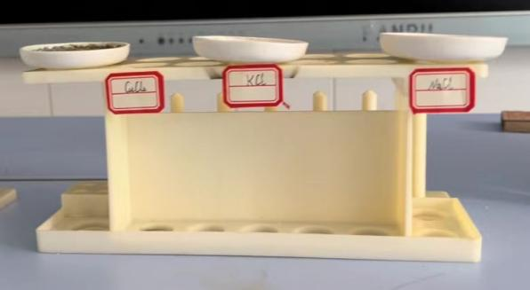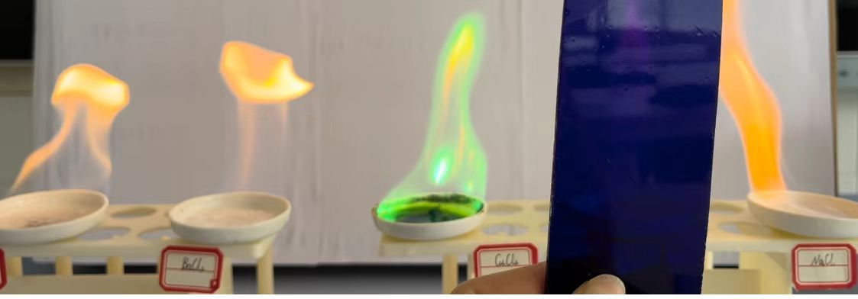

1. 实验操作及现象
2. 将5个小陶瓷坩埚盖依次固定在试管架的小孔上，制成一种可以长期重复使用的焰色反应装置。
3. 分别在5个小陶瓷坩埚盖子对应的试管支架上贴上5个标签，从右到左依次是氯化钠、氯化钾、氯化铜、氯化钡和氯化钙。
4. 将适量的氯化钠、氯化钾、氯化铜、氯化钡和氯化钙固体分贝加入到对应的小坩埚盖中，再向其中各加入适量的无水乙醇。
5. 点燃乙醇，观察各小坩埚盖中的实验现象：氯化钾火焰呈黄色，透过蓝色钴玻璃氯化钾的焰色为紫色，氯化铜的火焰焰色为绿色，氯化钡为黄绿色，氯化钙为砖红色。
6. 创新的意义
7. 通过设计新颖的实验装置和操作流程，学生的动手能力、观察分析能力及创新思维能力得到了显著提升。
8. 采用环保实验材料和处理方式，向学生传递了绿色化学的重要性，培养其未来从事科研工作时考虑环境保护的责任感。
9. 绚丽多变的火焰颜色极大地激发了学生的学习兴趣，使得原本抽象的化学概念变得生动直观，增强了课堂的教学效果。
10. 实验中的固体损耗较少，实验可以添加无水乙醇重复实验，并且过程简单易操作，实验现象明显易观察。